Práctica 1 – Git

# Introducción

En esta primera práctica se emplean los conocimientos adquiridos a la lo largo del comienzo del curso sobre Git, probando y explicando una serie de acciones importantes de este sistema de control de versiones.

# Git clone

El comando git clone es utilizado para clonar un repositorio. Un repositorio clonado es una copia de esta local que se puede modificar, realizar *commits* y empujar al repositorio original remoto (asumiendo que se tienen los requisitos necesarios para ello). Se teclea el comando seguido por el enlace del repositorio remoto que se desea copiar. Dado que al comienzo de la práctica se pide hacer *fork* de un repositorio proporcionado por la universidad (p1-fork), lo siguiente sería clonar p1-fork para continuar trabajando esta de manera local.

# Git add y Git commit

Git add prepara archivos cualquier cambio seleccionado para el próximo commit. A continuación, el commit realiza un guardado del repositorio local actual, creando una “captura” actual a la cuál se puede incluso volver si hiciese falta. Se teclea el comando de add seguido de los archivos modificados que se quieren preparar. Como ejemplo, aquí se utiliza para añadir la captura previa del clone al repositorio con el tal de incluirlo posteriormente al archivo README (el prefijo -m después del git commit permite añadir un mensaje explicando el propósito de esos cambios).

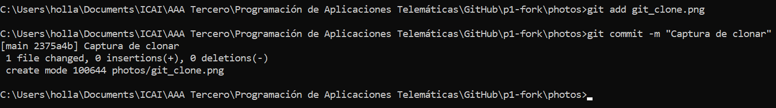

# Git checkout

Git checkout es utilizado para cambiar a una rama ya existente. Sin embargo, se puede acompañar de un prefijo -b para directamente crear una nueva rama por si esta no existiese. Eso mismo se hace aquí, creando una nueva rama documentos que se utilizará para subir los archivos necesarios para la práctica.

C:\Users\holla\Documents\ICAI\AAA Tercero\Programación de Aplicaciones Telemáticas\GitHub\p1-fork>git checkout -b documentos

Switched to a new branch 'documentos'

C:\Users\holla\Documents\ICAI\AAA Tercero\Programación de Aplicaciones Telemáticas\GitHub\p1-fork>git branch

* documentos

main

# Git status

Este comando muestra todo cambio añadido y preparado para hacer un commit. Después de hacer modificaciones al archivo README, se llama a este comando y muestra lo siguiente (esto es previo a realizar un commit):

# Git push

Este comando empuja todos los cambios guardados en local al remoto. En este instante se ha añadido y hecho commit del documento entorno.docx a la rama documentos y se empuja para guardarlo en remoto:

C:\Users\holla\Documents\ICAI\AAA Tercero\Programación de Aplicaciones Telemáticas\GitHub\p1-fork>git branch

* documentos

main

C:\Users\holla\Documents\ICAI\AAA Tercero\Programación de Aplicaciones Telemáticas\GitHub\p1-fork>git push

info: please complete authentication in your browser...

Enumerating objects: 4, done.

Counting objects: 100% (4/4), done.

Delta compression using up to 4 threads

Compressing objects: 100% (3/3), done.

Writing objects: 100% (3/3), 140.18 KiB | 11.68 MiB/s, done.

Total 3 (delta 0), reused 0 (delta 0), pack-reused 0 (from 0)

To https://github.com/zonkoholland/p1-fork.git

b9821a7..28907f8 documentos -> documentos

C:\Users\holla\Documents\ICAI\AAA Tercero\Programación de Aplicaciones Telemáticas\GitHub\p1-fork>